Завдання для асинхронного формату дистанційного навчання
на 09 листопада 2021 року
1 клас
Тема | Завдання | Посилання
Математика | «Додавання і віднімання числа 2. Збільшення і зменшення числа на кількість одиниць. Вимірювання довжини відрізків»  Скласти приклади за малюнком завд. . ст.  Опрацювати геометричний матеріал завд. ст. | https://www.youtube.com/watch?v=4mzICfBKCAM  https://www.youtube.com/watch?v=39Xq416Q1BA
Навчання грамоти | «Звуки « б», «б’», ознайомлення з буквою ,,Б,б». Читання складів, складання речень про бабусю  Скласти речення за малюнком ст. 38-39 | https://www.youtube.com/watch?v=W_Qjw5e3jYA  https://www.youtube.com/watch?v=fWe4VaEB1sA
Я досліджую світ | «Властивості води»  Розглянути малюнки ст.58. | https://www.youtube.com/watch?v=5TMgGTJiwaE  https://www.youtube.com/watch?v=0Nth69VtlbQ
Корекція мовлення | - Виконати артикуляційну гімнастику (Артикуляційна казка «Пригоди промінчика»)  - Виконати дихальні вправі:  - Дидактична гра «Визнач останній звук»  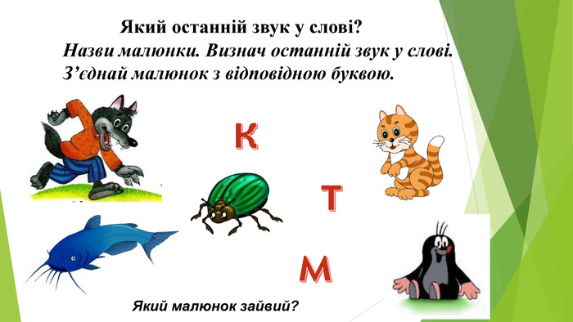  - Опрацювати дидактичну гру «Свійські тварини» | https://www.youtube.com/watch?v=tYrWTWf6NyE  https://www.youtube.com/watch?v=A-S4tm-onvQ  https://www.youtube.com/watch?v=HpilUwOcchc

2 клас
Літературне читання | Тема: - Медіавіконце : мандрівка до бібліотеки. Як вибрати потрібну книжку?Створення листівки про користь читання стор.(40-41) https://www.youtube.com/watch?v=mMNV1cBUBjM
Українська мова | Тема:- Уживання формул мовленнєвого етикету (ввічливих слів). Розігрування діалогу за поданими запитаннями (інтерв’ю) https://www.youtube.com/watch?v=gj1DS0ewAoo стор.49 впр. 1,2 опрацювання за інструкцією ; стор 49 впр 3,4 виконання письмово за інструкцією. Утворення слова “ввічливий”-словник (стор.50)
Математика | Тема:- Закріплення віднімання чисел у межах 20 з переходом через десяток . Завдання 1-Закріплення знань нумерації чисел першої сотні. https://nuschool.com.ua/lessons/mathematics/2klas_5/29.html  Завдання 2 Удосконалення умінь віднімання числа в межах 20 з переходом через десяток.  15-6 14-6 14-7 14-5 15-8 14-8 15-7 14-9 15-9 Назвіть числа другого десятка (11,12,13,14,15,16,17,18,19,) Запишіть їх.

3 клас

Українська мова | 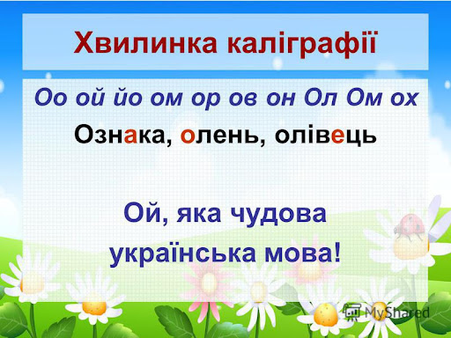  Перейди за посиланням і переглянь відео :  https://www.youtube.com/watch?v=KHQUdUSU8QE  https://www.youtube.com/watch?v=iofzph_KFqw  Виконані вправи запиши в зошит  Виконай завдання:  ст. 49, повтори правило  ст.50, впр 5.6
Математика | 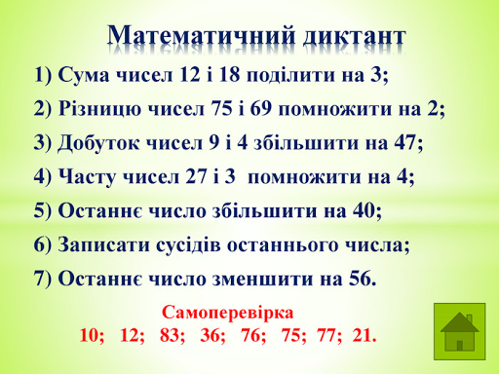  Виконай завдання№ 193,194
Читання | 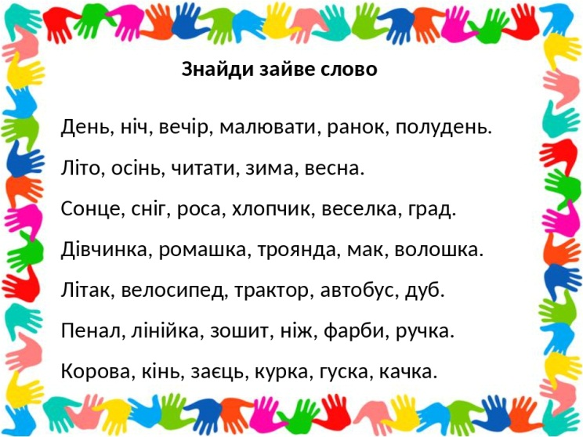  Перейди за посиланням і переглянь відео :  https://www.youtube.com/watch?v=DH-qcchXgVA  Опрацювати ст 53-55  Слова з зірочкою записати в зошит

4 клас
Читання | Тема: Перевіряю свої досягнення. Розділ «Збагачуємося скарбами усної народної творчості».  Відкрийте презентацію та виконайте тестові завдання:  Д\З: Який із героїв прочитаних творів розділу  «Збагачуємося скарбами усної народної творчості» тобі найбільше сподобався? Намалюй.
Українська мова | Тема: Вживаю паралельні форми іменників чоловічого роду в давальному і місцевому відмінках однини.  Відкрийте презентацію та опрацюйте тему:  Д\З: стор.47 впр.7.
Математика | Тема: Одиниця площі 1км2. Площа квадрата. Складання та розв’язування обернених задач.  Пройдіть за посиланням та прослухайте пояснення:  https://www.youtube.com/watch?v=HIEwnvyNKrg  Д\З: стор.93 завд.490.
Фізична культура | Пройдіть за посиланням і виконайте фізичні вправи:  https://www.youtube.com/watch?v=UHolNPAu40g
Музичне мистецтво | Творчі експерименти.  Дерев’яні духовні інструменти. Слухання: «Вітерець» (українська народна мелодія). Є. Дога «Осінній вальс». Порівняння музичних творів. Виконання: поспівка «Коломийка» (з танцювальними рухами) (с. 35-36)  http://interactive.ranok.com.ua/theme/contentview/pdrychniki/mistetstvo-pdrychnik-ntegrovanogo-kyrsy-dlya-2-klasy-zakladv-zagalno-seredno-osvti-ryblya-t-med-l-shceglova-t-l/yrok-10-tvorch-eksperimenti/20857-slyhamo?direct  «Коломийка»  http://interactive.ranok.com.ua/theme/contentview/pdrychniki/mistetstvo-pdrychnik-ntegrovanogo-kyrsy-dlya-2-klasy-zakladv-zagalno-seredno-osvti-ryblya-t-med-l-shceglova-t-l/yrok-10-tvorch-eksperimenti/spvamo-ykransk-kolomiyiki?direct

